Convocation à l’Assemblée Générale Ordinaire de l’ARAM BN
le samedi 25 mars 2023, 9h30.

Mesdames, Messieurs, chers adhérent(e)s nous avons le plaisir de vous inviter à participer à la prochaine Assemblée Générale Ordinaire de notre association qui se tiendra au Manoir de la Nocherie à SAINT-BOMER-LES-FORGES (61).

Accueil des membres autour d’un café de 9h30 à 10h, avec la présence de l’association historique du Pays Bas-Normand.

Ordre du jour :
1° Approbation du Procès-Verbal précédent :
- AG Ordinaire du 14 mai 2022.

2° Accueil des nouveaux adhérents.

3° Rapport moral 2022 par le président Pascal Hermon.

4° Rapport financier 2022 par la trésorière Christine Gouabin.

5° Clôture de l’exercice 2022 :
- Rapport d’activité 2022.
- Approbation des comptes et bilan financier 2022.
- Approbation du rapport d’activité et du rapport moral.

6° Election des nouveaux membres du conseil d’administration. (Renvoyez votre candidature sur l’annexe de ce document page 2).

7° Intervention de Patrick Birée, historien, membre des associations S.H.A.O (Société Historique Archéologique de l’Orne) et du Pays Bas-Normand.

8° Présentation du site internet « https://moulins-rivieres.fr » par Piotr Lech, administrateur du site.

9° Présentation de madame Fauny, conseillère indépendante en immobilier, spécialisée dans la vente, et l’achat, de moulins.

10° Questions diverses des membres de l’assemblée.

11h45 - Fin de l’assemblée générale.

12h - Accueil des élus locaux et Pot de l’amitié.

12h30 - Repas au Manoir, sur place (voir ci-dessous).

14h15 - Départ vers TINCHEBRAY (8 km) pour visite de l’église Notre-Dame-sur-l’Eau (par Jean-Philippe Cormier) et du moulin de Notre-Dame-sur-l’Eau (par Patrick Birée).

Nous vous rappelons que seuls les adhérents à jour de leur cotisation 2023 peuvent prendre part aux votes.
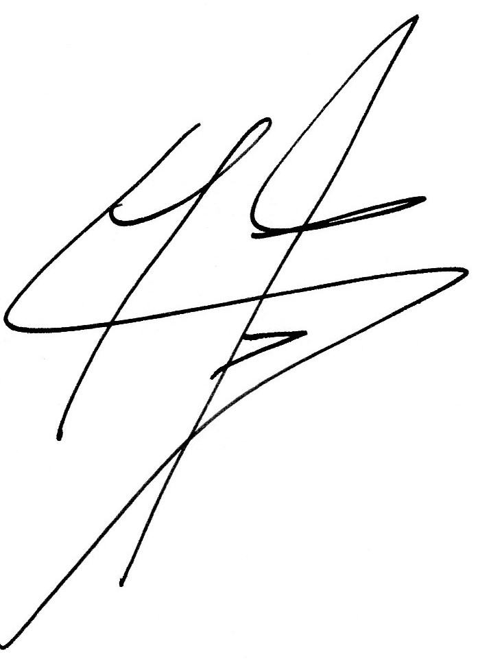
En vous remerciant de votre présence à ce rendez-vous annuel essentiel dans la vie de notre association, nous vous prions d’accepter toutes nos amitiés associatives.

Le Président
Pascal Hermon

BULLETIN de PARTICIPATION

NOM : Prénom :
Adresse :
Tél :

Assistera à l’Assemblée Générale de l’ARAM BN
le samedi 25 mars 2023, 10h OUI NON (pouvoir!)
Participera au déjeuner 30 euros par personne : OUI NON

Et réserve : couverts pour le repas. (x fois 30 €)
Merci de joindre à ce bulletin de participation votre chèque à l’ordre de : ARAM BN
ARAM BN Siège social : Mairie, 7 place Jean-Claude Lemoine 50420 Tessy-Bocage

P O U V O I R

Si vous êtes dans l’impossibilité d’assister à l’Assemblée Générale, merci de retourner votre pouvoir après l’avoir dûment rempli et signé.
Je soussigné(e) Madame, Monsieur
Demeurant à :
Donne pouvoir à M. ou Mme :
à l’effet de me représenter à l’Assemblée Générale du samedi 25 mars 2023

Fait à ……………………………… Le………………………………
Mention manuscrite « bon pour pouvoir » suivie de votre signature :

A retourner pour le mercredi 08 mars 2023 au plus tard à l’adresse suivante :
ARAM BN Siège social : Mairie, 7 place Jean-Claude Lemoine 50420 Tessy-Bocage
ou par courriel à : contact@moulins-rivieres.fr

APPEL À CANDIDATURE
Le bureau fait appel aux bonnes volontés pour renforcer l’équipe des bénévoles. N’hésitez pas, faites-vous connaître, nous serons heureux de travailler ensemble pour la défense de nos moulins, mission qui nous préoccupe toujours.

Monsieur ou Madame : tél :
Adresse principale :
Adhérent de l’ARAM BN, à jour de sa cotisation 2023, est candidat au Conseil d’Administration de l’ARAMBN et propose ses compétences dans le ou les domaine(s) suivant(s) (facultatif) :

A le Signature du candidat

A retourner pour le mercredi 08 mars 2023 au plus tard à l’adresse suivante :
ARAM BN Siège social : Mairie, 7 place Jean-Claude Lemoine 50420 Tessy-Bocage
ou par courriel à : contact@moulins-rivieres.fr

